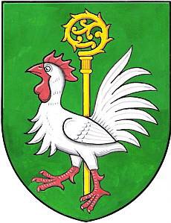
Obec Loučka, Loučka č.76, 783 22 Cholina

Výsledky voleb PREZIDENTA REPUBLIKY – obec Loučka
konané dne 25.1. 2013 – 26. 1.2013

Počet voličů : 176
Počet platných hlasů : 107
Počet neplatných hlasů: 1

Procento účasti voličů v okrsku : 61 %

Pořadí kandidátů podle platných hlasů v okrsku - Loučka :

- Miloš Zeman 61 hlasů

- Karek Schwarzenberg 46 hlasů

V Loučce dne 26. 1.2013

okrsková komise obce Loučka

